Конспект открытого занятия по фэмп в старшей группе.
«Путешествие в страну Сказок».
1.Программное содержание:
- Упражнять в счете в пределах до 10 в прямом и обратном порядке.
- Закрепить знание о последовательности дней недели,времен года.
- Закрепить умение сравнивать 2 рядом стоящих чисел.
- Закрепить представление детей о геометрических фигурах: умение различать геометрические фигуры,умение сравнивать их по свойствам (по цвету, форме и величине)
- Закрепить знание цвета.
Развивающие задачи:
Создать условия для развития логического мышления, сообразительность, внимание.
Способствовать формированию мыслительных операций, развитию речи, умению аргументировать свои высказывания.
Воспитательные задачи:
Воспитывать самостоятельность, умение понимать учебную задачу и выполнять её самостоятельно.
Методические приемы:
Успокаивающие упражнения перед занятием.
Игровой (использование сюрпризных моментов)
Наглядный ( использование иллюстраций)
Поощрение, анализ занятия.
Оборудование и материал:
- К пяти шарам прекреплены небольшие конверты с загадками о сказочный героях.
- Изображение сказочных героев на слайдах.
- Карточки для игры «Найди недостающую фигуру».
- Цифры.
- Карточки на каждого ребенка синего и желтого цвета.

Ход непосредственно образовательной деятельности:
Игра - приветствие «Поздороваемся»
Друг к другу лицом повернулись
Улыбнулись
Руку правую подали,
А потом её пожали
И друг друга мы обняли
Отошли,
Поклонились,
И немного покружились.
Все готовы заниматься.
Дети: Очень будем мы стараться.
Воспитатель:Ребята я очень рада видеть вас. А теперь посмотрите на наших гостей, подарите им улыбки и поздороваемся.
Воспитатель: Отлично.
Воспитатель: Ребята, посмотрите, как много у нас разноцветных воздушных шариков!
Воспитатель: Как узнать сколько их? (Нужно посчитать шарики)
Воспитатель :Давайте их сосчитаем. Сколько их?
Воспитатель: Эти воздушные шары прислали нам жители Страны Сказок. Шары необычные, они с загадками.Если мы правильно отгадаем то мы окажемся в Стране Сказок.
Воспитатель: Эльмир, возьми красный воздушный шар и принеси его нам. (Открывает конверт и загадывает загадку)
Загадка:
Маленькая девочка весело бежит по тропинке к домику, что в лесу стоит
Нужно этой девочке к бабушке скорей отнести корзинку, посланную с ней (Кто это).
-Вот и она сама Красная шапочка.
Слайд №1
Воспитатель: Она идет к бабушке .Что она несет ей?(Ответы детей)
Воспитатель: Молодцы, а еще она несет ей конфеты.
Воспитатель: Как узнать сколько конфет? (Надо сосчитать)
Воспитатель: Давайте сосчитаем. Сколько конфет?
Ребенок выходить к доске, выставляет на доску, считает.
Воспитатель: Сколько всего конфет?(10)
Воспитатель: Молодцы! Какая конфета по счету желтая?
Воспитатель: Какая по счету голубая конфета?
Воспитатель: Какого цвета пятая конфета.
Воспитатель: Хорошо! Вы правильно выполнили задания. Нам пора отправлятся в следующую сказку, а красной шапочке надо идти в гости к бабушке.
Воспитатель: Андрей пойдет и принесет нам желтый шар.
(Открывает конверт и загадывает загадку).
Загадка:
Он не знает ничего. Вы все знаете его.
Мне ответьте без утайки. Как зовут его?.. (Незнайка).
Слайд№2
Воспитатель: Незнайка забыл числа и перепутал. Помогите каждому числу встать на своё место. Расставьте их по порядку.
Воспитатель: Халимат, посчитай числа по порядку, так, как ты их расставил.
Воспитатель: Алина, попробуй посчитать по другому - обратный счёт от10 до 1.
Воспитатель: Ребята, давайте проверим, какое число вы поставили между числами 3 и 5.
Воспитатель: Какое число вы поставили между числами 7 и 9
Воспитатель:Какое число вы поставили между числами 1 и 3
Воспитатель:Какое число вы поставили между числами 4 и 6;
Воспитатель: Назовите соседей числа 6, 2, 4, 9;
Воспитатель: Назови число, которое больше числа 3 на 1.
Воспитатель: Назови число, которое больше числа 5 на 1.
Воспитатель: Назови число, которое больше числа 7 на 1.
Воспитатель: Молодцы, вы отлично справились заданием. Теперь каждое число заняло нужное место в числовом ряду
Загадка:
Деревянным острым носом всюду лезет он без спроса
Даже дырку на картине носом сделал…Буратино
Слайд №3
Воспитатель: Мальвина дала задание Буратино найти лишнюю фигуру, но он не может справиться. Давайте поможем?
(Давайте)

Слайд №4
Игра «Найди лишнюю фигуру»
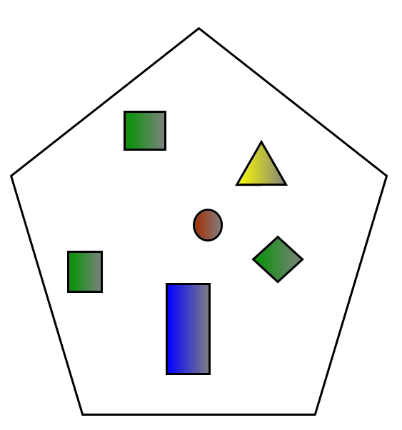
- Буратино благодарит вас.
- Попрощаемся с Буратино и отправимся в следующую сказку.
Артем принесет нам зеленый шар.

Слайд №5
- Ребята, Крокодил Гена дал Чебурашке задание: - Одному ему не справиться с таким заданием. Ему нужно посадить цветы в клумбы. Давайте поможем Чебурашке.
Ребята, давайте поиграем. Эта игра - испытание «Верно- неверно» поможет исправить ошибки, которые злой колдун специально кое-где оставил.
Если вы услышите то, что считаете правильным, хлопайте в ладоши, если же то, что не правильно – покачайте головой
- утром солнышко встает;
- по утрам нужно делать зарядку
- нельзя умываться по утрам
- днем ярко светит луна
- утром дети идут в детский сад
- ночью люди обедают
- вечером вся семья собирается дома
- В неделе 7 дней
- За понедельником следует среда
- после субботы идет воскресение
- перед пятницей стоит четверг
- всего 5 времен года
- Весна наступает после лета
Загадка:
Толстяк живет на крыше. Летает всех он выше,
Если ляжешь рано спать ты с ним сможешь поиграть
Прилетит к тебе в твой сон живой веселый …. (Карлсон)
Слайд №6
Игра «Что не хватает».

-Ребята вы выполнили все задания.
Молодцы!
Вам понравилось сегодняшнее занятие?
Что вы запомнили сегодня?
Что мы делали с вами? В каких сказках мы были сегодня?
Сегодня очень активны были все .

